PHÒNG GIÁO DỤC VÀ ĐÀO TẠO ĐẠI LỘC

**TRƯỜNG TH&THCS ĐẠI SƠN**

**GIÁO ÁN DẠY HỌC THEO HƯỚNG NCBH**

**MÔN: GDTC6**

**BÀI: CHUẨN BỊ CHẠY ĐÀ VÀ CHẠY ĐÀ**

**Giáo viên: Đỗ Văn Sáng**

**Tổ Tự nhiên**

***Năm học: 2023 - 2024***

**KẾ HOẠCH BÀI DẠY**

|  |  |
| --- | --- |
| Trường: TH&THCS ĐẠI SƠN  **Tổ: TỰ NHIÊN** | *Họ và tên giáo viên*  ***Đỗ Văn Sáng*** |

**TÊN BÀI DẠY: CHUẨN BỊ CHẠY ĐÀ VÀ CHẠY ĐÀ**

**Môn học: GDTC; lớp: 6**

*Thời gian thực hiện: 45 phút*

***(Tiết 19)***

**I. MỤC TIÊU**

***1. Về kiến thức***

*Ném bóng*

- Kĩ thuật tư thế chuẩn bị chạy đà.

- Trò chơi đẩy gậy

.***2. Về năng lực***

*a. Năng lực chung*

- Năng lực tự chủ và tự học: Thực hiện được KT chạy cự ly trung bình và biết cách phối hợp các giai đoạn trong chạy cự ly trung bịnh, phấn đấu đạt được các thành tích quy định. Nghiêm túc, tự giác, an toàn trong luyện tập..

- Năng lực giao tiếp và hợp tác: Tích cực hơph tác trong các hoạt động nhó và trò chơi

*b. Năng lực đặc thù*

- Năng lực chăm sóc sức khỏe: Chuẩn bị trang phục một cách phù hợp - Năng lực vận động cơ bản:

+ Hoàn thành được kĩ thuật, theo hướng dẫn và yêu cầu của giáo viên vá đạt được thành tích tốt

+ Thực hiện được động tác chuẩn bị chạy đà và chạy đà, thực hiện tốt trò chơi.

+ Biết cách tham gia trò chơi theo yêu cầu của giáo viên.

+ Có sự phát triển về năng lực liên kết vận động và sức mạnh bột phá.

+ Tích cực, chủ động trong luyện tập và giúp đỡ bạn.

***3. Về phẩm chất***

- Trách nhiệm: Thực hiện đúng yêu cầu của giáo viên trong tiết học và hoạt động nhóm.

- Nhân ái: Giúp đỡ bạn trong tập luyện.

**II. ĐỊA ĐIỂM - PHƯƠNG TIỆN**

***1. Địa điểm****:* Sân thể dục của trường

***2. Phương tiện***

+ Giáo viên chuẩn bị: Tranh ảnh, tài liệu, trang phụ thể thao, còi.

+ Học sinh chuẩn bị: Giầy thể thao, trang phục.

**III. PHƯƠNG PHÁP VÀ HÌNH THỨC TỔ CHỨC LỚP HỌC**

*- Phương pháp dạy học chính:* Làm mẫu, giảng giải, tập luyện, thi đua.

*- Hình thức tập luyện:* Cá nhân, cặp đôi, nhóm.

**IV. TIẾN TRÌNH DẠY HỌC**

***1. Hoạt động mở đầu (5- 7 phút)***

*1.1. Mục tiêu:* Chủ động, tích cực thực hiện nhiệm vụ luyện tập được giao và hỗ trợ bạn học trong nhóm cùng tập luyện.

*1.2. Tổ chức hoạt động*

*a) Giáo viên*

- Nhận lớp, điểm danh, phổ biến các nội dung học tập, mục tiêu về các yêu cầu cần đạt của bài học.

- GV yêu hướng dẫn HS khởi động

*+ Khởi động chung*

Chạy trên địa hình tự nhiên (150m).

Xoay các khớp, ép dọc, ép ngang…

+ *Khởi động chuyên môn:* Chạy bước nhỏ, chạy nâng cao đùi, chạy gót chạm mông.

*b) Học sinh:* Đưa cơ thể từ trạng thái tĩnh sang trạng thái hoạt động vận động.

+ HS quan sát, lắng nghe và nhận nhiệm vụ.

+ HS tự giác, tích cực thực hiện các hoạt động vận động để tâm thế và thể chất sẵn sàng tiếp nhận lượng vận động ở mức cao hơn ở hoạt động tiếp theo.

***2. Hoạt động hình thành kiến thức (8- 10phút)***

*2.1. Mục tiêu*

* Hình thành thói quen tập luyện thể thao tại nhà.
* Tự tập luyện để hoàn thành lượng vận động của bài tập

*2.2. Nội dung*

**Tiết 1:** Ném bóng

- Kĩ thuật tư thế chuẩn bị chạy đà:

+ Tên bài tập: Kĩ thuật chạy đà

- GV phổ biến nhiệm vụ, giới thiệu, làm mẫu lại toàn bộ các kỹ thuật động tác

- HS chú ý quan sát, lắng nghe và thực hiện theo yêu cầu giáo viên

***3. Hoạt động tập luyện: (15 - 16 phút)***

*3.1. Mục tiêu*

- Chủ động, tích cực thực hiện nhiệm vụ luyện tập được giao và hỗ trợ bạn học trong nhóm cùng tập luyện.

*-* Tự tập luyện để hoàn thành lượng vận động của bài tập

**Ném bóng**

- Kĩ thuật tư thế chuẩn bị chạy:

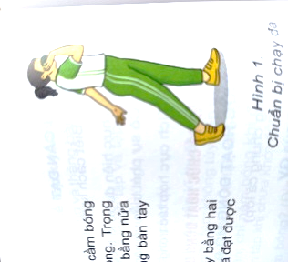

*+*Giáo viên hướng dẫn cho học sinh luyện tập

*-* Chia lớp làm 4 tổ tập luyện.

- Yêu cầu: Thực hiện động loạt, nhóm.

- Các nhóm thực hiện theo yêu cầu của giáo viên

***4. Hoạt động 4: Vận dụng (3- 5 phút)***

Trò chơi: - Trò chơi đẩy gậy:

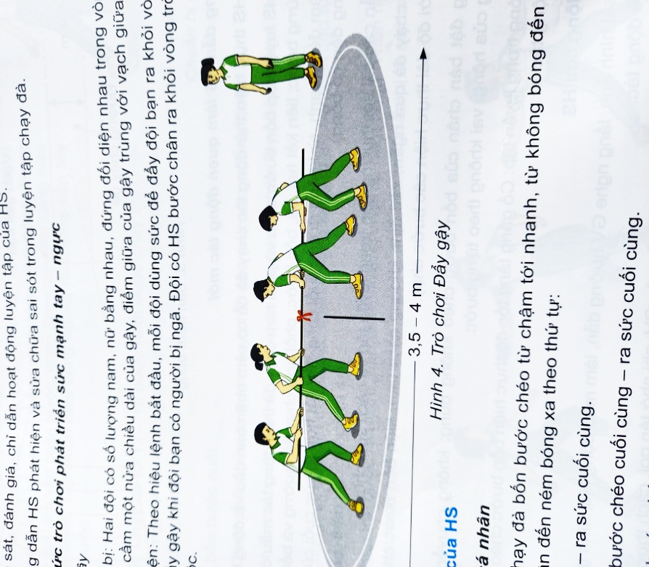

*4.1 Mục tiêu:* Hình thành thói quen vận động thông qua trò chơi phát triển khéo léo.

*4.2 Nội dung*

*-* GV hướng dẫn 01 nhóm ngẫu nhiên (mời mỗi bên 2 học sinh) thực hiện mẫu trò chơi, sau đó nêu những chú ý cho HS.

- GV tiến hành tổng kết, khen thưởng các đội thực hiện trò chơi.

*-* HS chia thành đội nhóm, mỗi nhóm tối đa 8 HS.

*-* HS thực hiện trò chơi dưới sự điều khiển của GV.

***5. Hoạt động kết thúc: (5 – 7 phút)***

*5.1. Mục tiêu:*Hình thành thói quen tập luyện thể thao tại nhà.

*5.2. Tổ chức hoạt động*

- Hồi tĩnh: Ði thường vòng tròn, vừa đi vừa đánh tay hít thở sâu, sau đó tập trung thành 4 hàng ngang.

- Nhận xét tiết học

- Giao nhiệm vụ về nhà: Xem tranh, video về các nội dung học.

- Xuống lớp